服务器配置数据库操作文档

准备:

1.通过diablo\Source\Server\start_mysql.bat启动mysql
2.安装\diablo\Tools\Setup\MySQL_Front_Setup.1765185107.exe,建立本地数据库链接
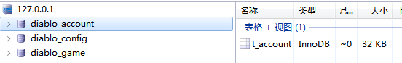
diablo_config就是配置数据库

3.安装python,配置环境变量
4.安装依赖库 xlrd-0.9.2,xlwt-0.7.5.
依赖库的安装方法
解压后分别进入目录执行:
:
执行ok安装成功.

操作:
1.从front导出数据库脚本:如图,右键导出sql脚本到:\diablo\Source\Server\doc\db_script
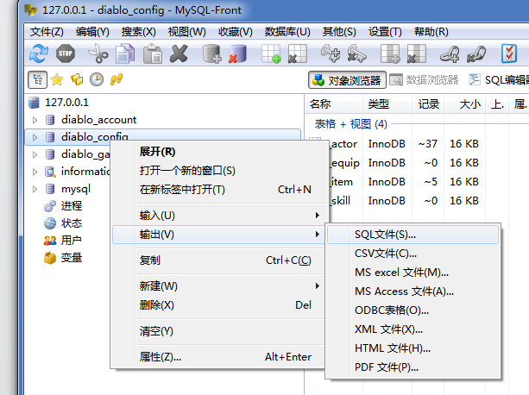
名字可以就用数据库名字.
- 通过\diablo\Tools\PyTools里的sql_to_excel.py将sql生成excel文件,生成文件位于
:\diablo\ExcelData,生成后就有相关的表头和注释,即可进行数据配置.

3.通过\diablo\Tools\PyTools里的excel_to_sql将exce生成sql脚本文件,生成文件位于
:\diablo\Source\Server\doc\db_script.是配置数据库各个表格对应的sql脚本.

- 更新配置数据库数据
可通过文本编辑器逐个打开:\diablo\Source\Server\doc\db_script下的sql脚本,将sql语句黏贴至mysql_front的sql编辑器,并确保当前的mysql_front的数据库是配置数据库
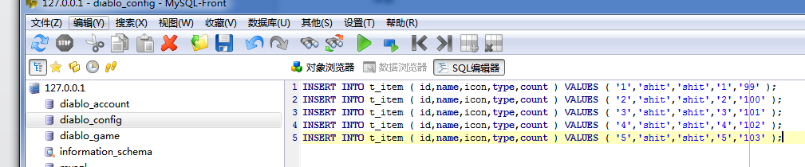
点击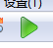执行语句,如果没有异常,说明数据导入成功.
可点击对应的表并通过数据浏览器查看数据
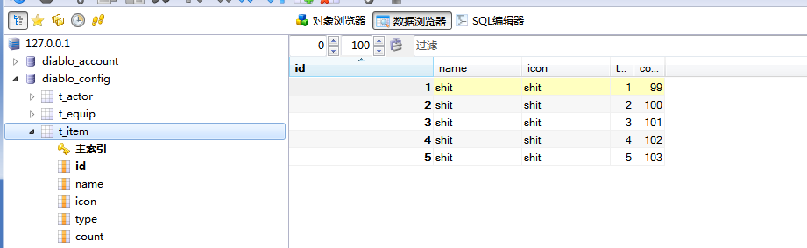

常见问题:
- sql_to_excel.py生成excel报错:
检查sql脚本路径和命名.
检查sql脚本编码格式(必须是UTF8).

- excel_to_sql没有导出sql脚本
可通过文本编辑器逐个打开excel_to_sql.py脚本,查看main函数里否包括未导出的sql名的代码:
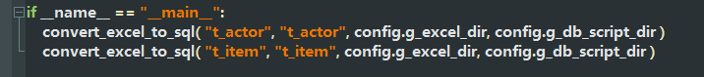

- mysql_front执行语句失败:
检查当前是否选中配置数据库
检查当前配置数据库中是否有对应的表名
排查其他sql语法错误

